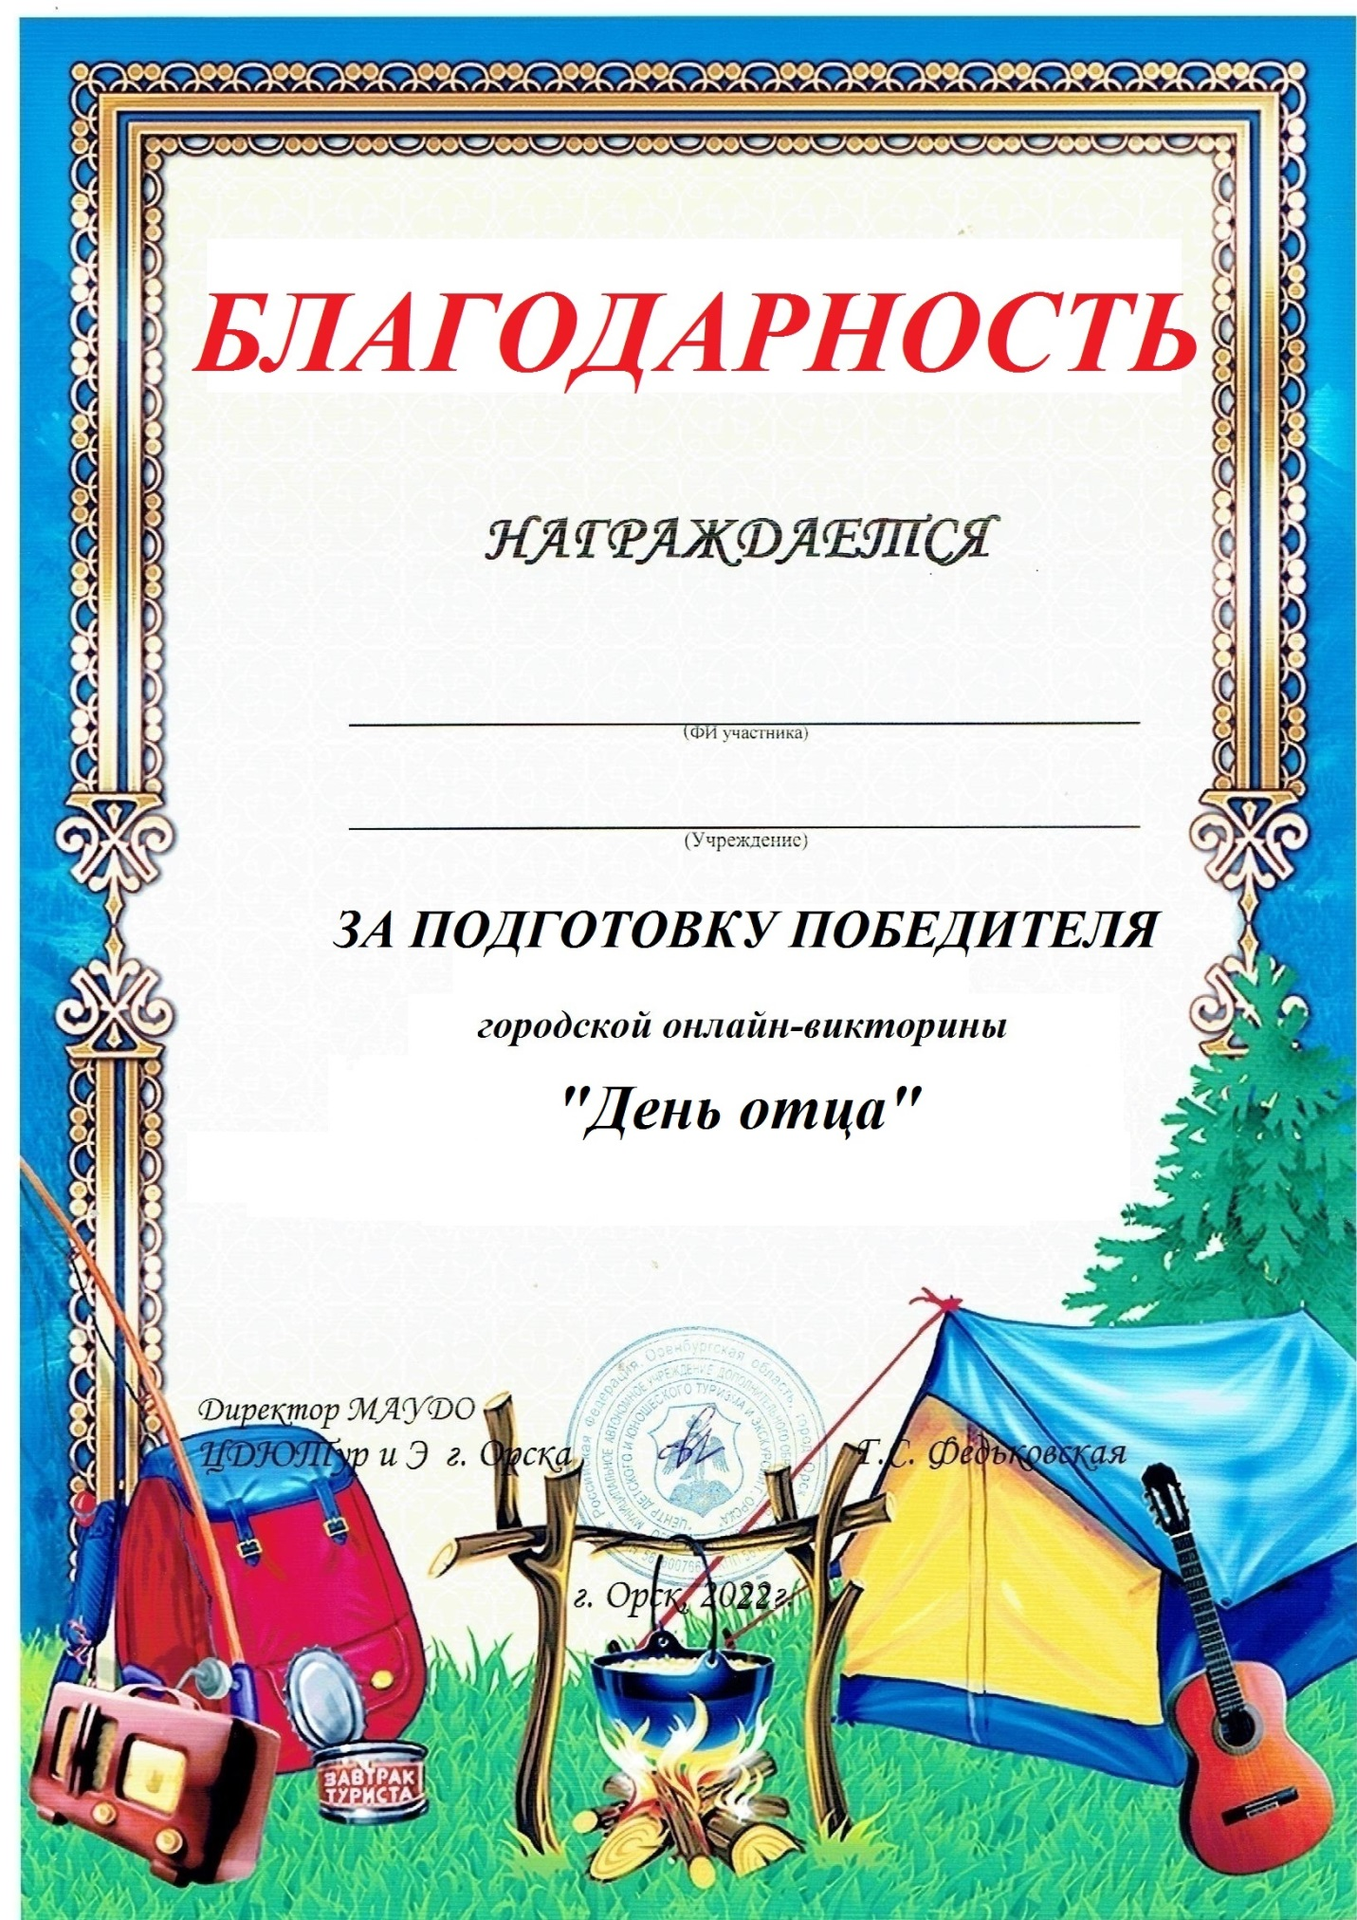

Камартдинова Фарида Акрамовна
МДОАУ №99 «Домовенок»

